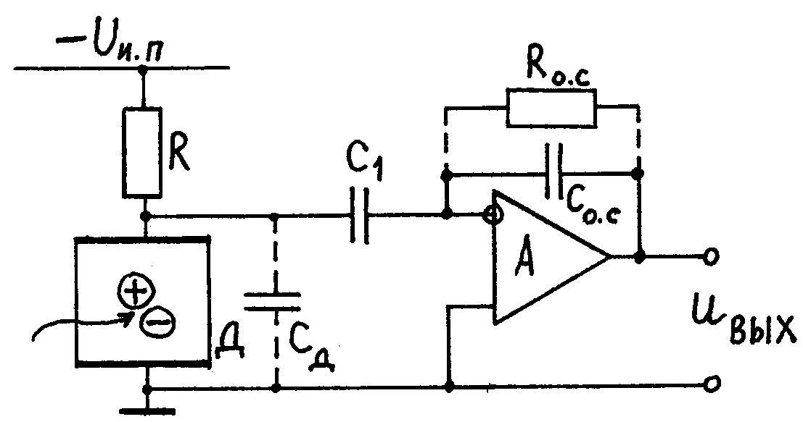

Рис. 3.42. Зарядо-чувствительный предусилитель

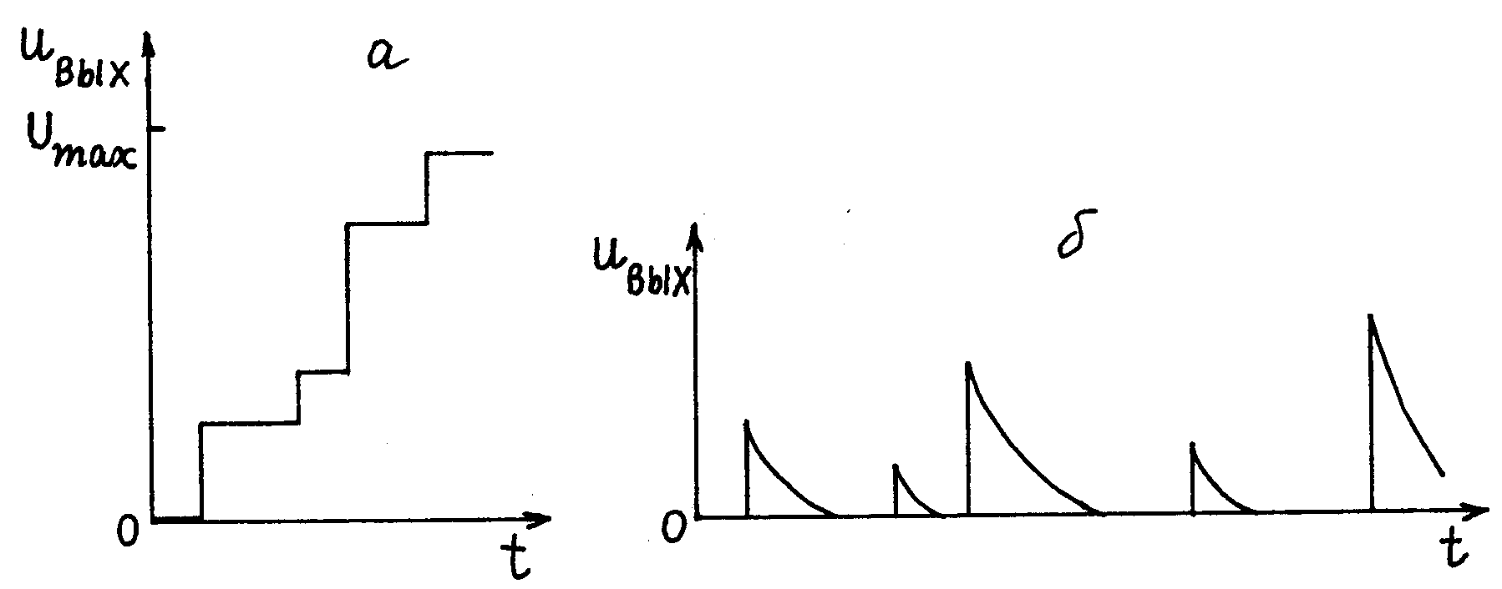

Рис. 3.43. Реакция зарядо-чувствительного предусилителя на импульсы заряда детектора при высокой (а) и нормальной (б) загрузке

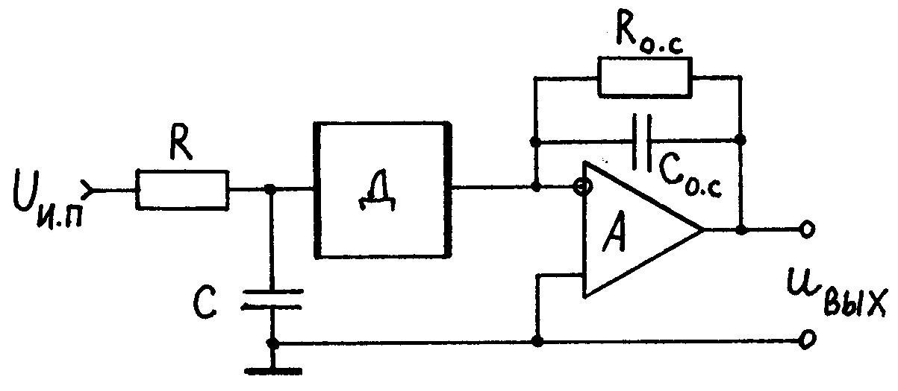

Рис. 3.44. Связь по постоянному току детектора с предусилителем

